***2–3 metų amžiaus vaikų pažinimo gebėjimų ugdymo (si) ir vertinimo pavyzdys***

**Ikimokyklinis amžius.** 2–3 metai.

**Ugdymo (si) situacija.** Tyrinėti aplinką, joje esančius daiktus, pažinti jų savybes veikiant su įvairias daiktais – viena mėgstamiausių šio amžiaus veiklų. Dažnai tenka matyti mažus vaikus sutūpusius lauke ir tyrinėjančius gėlę, vabaliuką. Į grupę buvo atneštos saulėgrąžos. Vaikai labai domėjosi, klausinėjo, kas čia. Tad atsižvelgiant į vaikų smalsumą jiems buvo pasiūlyta patyrinėti saulėgrąžas.

**Tikslas.** Tyrinėjant saulėgrąžas skatinti vaikus domėtis augalais, daiktais, jų savybėmis ir savarankiškai veikti.

**Priemonės:**

* dideli popieriaus lapai;
* plastmasinės žnyplės (naudojamos virtuvėje), pincetai;
* klijai (baltos spalvos), teptukai klijams patepti;
* maži indeliai saulėgrąžų sėkloms rinkti;
* didelis indas visoms surinktoms saulėgrąžų sėkloms supilti;
* maža šluota ir samtelis.

|  |  |
| --- | --- |
| **Užduotis / veikla** | **Kaip ir kokius gebėjimus vaikai ugdosi?** |
| Ant grindų ar ant stalo patiesiami popieriaus lapai. Ant jų sudedamos saulėgrąžos ir maži indeliai sėkloms sudėti.  Vaikams pasiūloma pasirinkti vietą, kur jie norėtų žaisti su saulėgrąža. Paaiškinama, kad šios gėlės vardas yra Saulėgrąža. Pasiūloma apžiūrėti saulėgrąžas ir klausiama:   * Kiek saulėgrąža turi lapelių (daug ar mažai?) * Kokios spalvos saulėgrąžos lapeliai? * Į ką panaši saulėgrąža? * Ką galima rasti saulėgrąžos viduje?   Pasiūloma dar kartą apžiūrėti saulėgrąžas ir pabandyti išsilukštenti saulėgrąžų sėklas. Lukštenimui pasiūloma pasinaudoti žnyplėmis, pincetu arba lukštenti piršteliais. Išlukštentas sėkleles dėti į savo mažą indelį.  Vaikams, kurie baigė tyrinėti ir lukštenti, pasiūloma suklijuoti saulėgrąžų sėklas ant popieriaus bet kurioje vietoje.  Baigiant veiklą vaikams pasiūloma pasižiūrėti, kiek sėklelių išbėgiojo po grindis ir stalą. Vaikams pasiūloma susitvarkyti sėkleles, patiems jas sušluojant ir supilant į didelį indą.  Taip pat paprašoma vaikų sunešti likusias išlukštentas sėkleles, kurių jie nesuklijavo ar kurios liko jų indeliuose, ir supilti į didelį permatomą indą. Vaikams pilant sėkleles į indą akcentuojama, kad inde jų daugėja. Supylus visas sėkleles vaikų klausiama:   * Kur daugiau sėklelių telpa, jūsų indeliuose ar dideliame inde? Kodėl? * Ar visas sėkleles išlukštenote? * Ar norėtumėte dar kartą lukštenti? * Kas labiausiai patiko žaidžiant su saulėgrąža? (jei vaikams sunku atsakyti, jie gali pademonstruoti) | Veiklos metu ugdomi***pažinimo gebėjimai*** – vaikai, apžiūrinėdami saulėgrąžą, bandydami lukštenti sėklas pirštais ir kitomis priemonėmis, ugdosi tyrinėjimo ir eksperimentavimo įgūdžius. Apžiūrinėdami ir aptardami saulėgrąžą vaikai lygina ją su kitais daiktais, atrasdami panašumus (formą, spalvą). Lavina kiekio supratimo gebėjimus – daug, daugiau ar mažai, mažiau lapelių, pildami saulėgrąžas į didelį indą, lygindami su kiekiu mažuose indeliuose. |
| Veiklos metu ugdomi ***komunikavimo gebėjimai* –**  Vaikai, klausydami pateikiamų klausimų, ugdosi klausymo ir kalbos supratimo įgūdžius. Atsakydami į klausimus vaikai plėtoja savo žodyną, vartoja būdvardžius (didelis, mažas, didesnis, mažesnis). |
| Veiklos metu ugdomi ***kūrybiniai gebėjimai* –** vaikų kūrybiškumas skleidžiasi renkantis lukštenimo priemones, klijuojant sėkleles ir pasakojant apie savo darbelį (suklijuotas sėkleles). Stebėdami savo ir kitų darbelius vaikai pastebi jų skirtingumą. |
| Veiklos metu ugdomi***socialiniai gebėjimai* –** patirdami teigiamas emocijas ir sėkmę, pedagogo skatinami veikti vaikai drąsiai bando, imasi įvairios veiklos, nebijo klysti.  Vaikai ugdosi ***iniciatyvumą***, ***atkaklumą***, auga jų pasitikėjimas savimi. Skatinamas vaikų savarankiškumas (vaikai patys renkasi priemones, vietą, kur klijuos sėkleles, tvarkosi žaidimo vietą).  Aptardami savo veiklos rezultatus jaučia pasididžiavimo savimi jausmą. |
| Veiklos metu ugdomi ***sveikatos saugojimo ir judėjimo gebėjimai* –** lukštendami, suimdami piršteliais, klijuodami sėkleles ant popieriaus vaikai lavina rankos ir akies koordinaciją, stiprina rankos ir pirštukų raumenis. Gulėdami, sėdėdami ir įvairiai judėdami lavina kūno pusiausvyros ir kūno padėties keitimo įgūdžius, atranda sau patogią veiklos padėtį. |

***Komentarai***

Geriausia, jei saulėgrąžų graižai yra šiek tiek padžiovinti, tuomet lengviau išimti sėklas.

Popieriaus lapai, kurių skersmuo nuo 50 cm iki metro, yra patogūs vaikams tiek tyrinėjant saulėgrąžas, tiek klijuojant jų sėklas. Taip pat rekomenduotina, kad popieriaus spalva būtų viena pagrindinių spalvų, bet ne juoda (sėklos juodos spalvos, sunku išskirti), geriausia – tamsiai mėlyna ar žalia).

Iki 3 metų amžiaus vaikams būdingas savininkiškumas, tad jeigu vienas vaikas nori paimti kito žaislą, tai gali sukelti pirmojo vaiko nepasitenkinimą, pyktį, ašaras ir kt. Todėl svarbu, kad saulėgrąžų ir kitų naudojamų priemonių pakaktų kiekvienam vaikui.

Klausimus vaikams siūloma užduoti lėtai su atitinkama intonacija, pakartojant kelis kartus.

Labai svarbu veiklos metu stebėti, kaip vaikams sekasi lukštenti, klijuoti sėkleles, ir paskatinti, pavyzdžiui, „drąsiau, stipriau paspausk“, „kai kurios sėklelės išbėgiojo iš indelio, ar gali padėti joms sugrįžti“, „šaunuolis, turi stiprius pirštelius“ ir t. t.

Žnyplių ir pincetų taip pat turėtų būti tiek, kiek žaidžia vaikų. Šios priemonės gali būti sudėtos ant stalo vienoje vietoje, kad vaikai turėtų galimybę pasirinkti, kuo lukštenti sėklas. Svarbu stebėti, kaip vaikams sekasi naudotis pasirinktomis priemonėmis, nes gali būti, jog tai jiems nauja patirtis ir ne visiems vaikams iš karto gali pasisekti, gali būti reikalinga pagalba. Taip pat svarbu priminti saugumą...

Kai vaikai susidomėję tyrinėja ir lukštena sėklas turite puikią galimybę pasiimti vaizdo kamerą ar fotoaparatą ir užfiksuoti vaikų nuotaiką ir veiklą.

Į permatomą indą supilamos likusios nuo veiklos sėklelės ir vaikai akivaizdžiai mato, kaip jų daugėja. Tai padeda susieti kiekį (daug, daugiau) su apimtimi (į didelį indą telpa daug sėklų).

Veiklą galima tęsti (palyginti, kiek sėklelių gali tilpti į mažą indelį ir didelį indą). Galima turėti likusioms sėkloms supilti permatomą didelį aukštesnį indą, ant kurio gali būti nupiešti brūkšneliai, rodantys, kiek saulėgrąžų sėklų indas pasipildė.

Jei užsitęsia lukštenimo procesas, veiklą galima suskaidyti į kelias dalis. Tai priklauso nuo vaikų susidomėjimo, aktyvumo ir noro.

Baigus žaidimą su saulėgrąžomis dalis sėklelių visuomet išsimėtys ant grindų ar stalo, tad tai – puiki galimybė paskatinti vaikus susitvarkyti savo žaidimo vietą ir ugdytis savitvarkos įgūdžius. Vaikams ši veikla turėtų būti įdomi, nes jiems patinka mėgdžioti ir atkartoti suaugusiųjų veiksmus.

Suklijuotas saulėgrąžų sėkleles galima iškabinti matomoje vietoje, kad vaikai turėtų galimybę matyti ir pasidžiaugti rezultatu (aptarti su vaiku, ką jis klijavo, kaip jam sekėsi – užrašyti vaiko atsakymus kitoje jo darbelio pusėje ir įdėti į vaiko aplanką).

***Vaikų pasiekimų vertinimas***

***Ką vertiname, stebėdami vaikų veiklą?***

Veiklos metu stebimas vaikų susidomėjimas, aktyvumas, noras tyrinėti, gebėjimas atlikti veiksmus su įvairiomis priemonėmis. Stebint vaikų veiklą atkreipiamas dėmesys į tai, kaip vaikai elgiasi, kokias emocijas reiškia (stebint vaiko pyktį, kai jis negeba pasinaudoti priemone ar negali atlikti norimo veiksmo, galima padėti vaikui atpažinti savo pyktį jį įvardijant „taip supykai, nes nesiseka lukštenti su žnyplėm, pabandyk dar kartą...“).

Pedagogo dienoraštyje fiksuoti tai, kas nustebino, pasirodė svarbu, užrašyti ar kitokiu būdu pasižymėti (simboliais, sutartais ženklais ar kt.): kokius žodžius vaikai naudojo tyrinėdami saulėgrąžas, ar buvo susidomėję, koks kiekvieno vaiko pažinimo stilius ir kt.

Daug ir išsamios informacijos apie vaikų pasiekimus gali suteikti jų veiklos momentų fiksavimas vaizdo kamera ar fotoaparatu. Jei kiekvienas vaikas turi pasiekimų aplanką, jį galima papildyti nuotraukomis su pedagogo pastebėjimais ir komentarais.

***Pastaba.***

[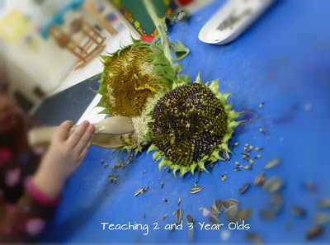](http://2.bp.blogspot.com/-2I3uLItVxOE/UHwdNV6SjkI/AAAAAAAAe0k/ebsBVQZLdwU/s1600/blog+sunflower+8.jpg)[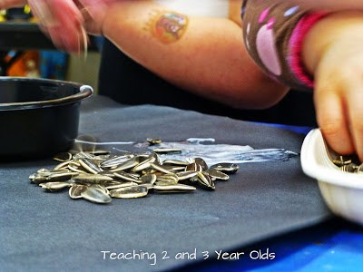](http://4.bp.blogspot.com/-CCMpSFz0iks/UHwd4l8tQxI/AAAAAAAAe1U/lwElX7SESO4/s1600/blog+sunflower+6.jpg)[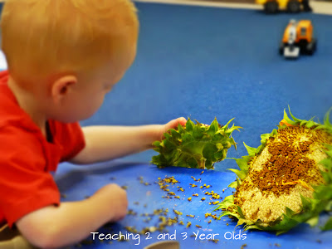](http://2.bp.blogspot.com/-nfLcHmj8iXY/UHwdyNlh4lI/AAAAAAAAe08/TA5oOMHGOAg/s1600/blog+sunflower+3.jpg)

[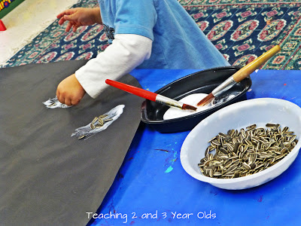](http://1.bp.blogspot.com/-XJh3vBjgiY8/UHwduRihFSI/AAAAAAAAe0s/794DJg5Uh0g/s1600/blog+sunflower+1.jpg)[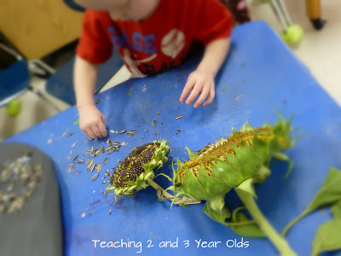](http://2.bp.blogspot.com/-D-zOZy9K27s/UHwd505CrcI/AAAAAAAAe1c/M5I17wv69eE/s1600/blog+sunflower+7.jpg)

[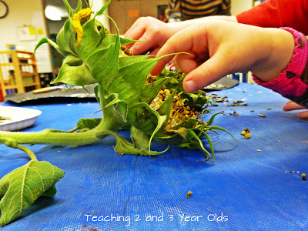](http://3.bp.blogspot.com/-CM_jdjq0BOc/UHwdw3ew3cI/AAAAAAAAe00/kW0IxZRS2IM/s1600/blog+sunflower+2.jpg)[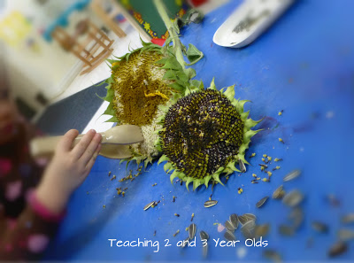](http://1.bp.blogspot.com/-TLc8P1FNj6Q/UHwd7CjPPHI/AAAAAAAAe1k/XuG1P6XpUhY/s1600/blog+sunflower+8.jpg)[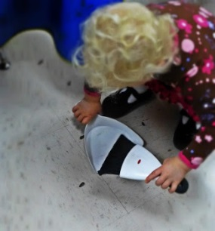](http://2.bp.blogspot.com/-ROq6USIgudc/UHwdzjNLkFI/AAAAAAAAe1E/cmVc16Fwa04/s1600/blog+sunflower+4.jpg)

**Nuoroda:**

<http://pinterest.com/pin/38421403041723515/> (žiūrėta 2013-04-15)